管理体系审核记录表
过程与活动、  抽样计划 | 涉及  条款 | 受审核部门：管理层 主管领导刘丙杰、 陪同人员：黄爱华 | 判定
 |  | 审核员：冷春宇 审核时间：2021.5.15
涉及标准条款：Q:4.1理解组织及其环境、4.2理解相关方的需求和期望、4.3 确定管理体系的范围、4.4质量管理体系及其过程、5.1领导作用和承诺、5.2质量方针、5.3组织的岗位、职责和权限、6.1应对风险和机遇的措施、6.2质量目标及其实现的策划、6.3变更的策划、7.1.1资源总则、7.4沟通、9.3管理评审、10.1改进、10.3持续改进，
国家/地方监督抽查情况；顾客满意、相关方投诉及处理情况；
验证企业相关资质证明的有效性，上次审核不符合验证；证书及标志的使用，变更，
企业基本信息 |  | 最高管理者刘丙杰、管代刘文超。  公司成立于2011.5.16日，法人代表刘丙杰，注册及经营地址：郓城县黄集乡政府驻地。  公司主要从事钢球、铜球的生产销售。  无变化。  2020.9.1日开始运行质量、环境、职业健康安全三体系，原质量管理体系文件作废处理。
领导作用和承诺、组织的岗位职责和权限 | Q：5.1，5.3 | 据负责人刘丙杰介绍，公司成立以来确定了各个部门及其职责，建立文件化的管理体系，公司各部门沟通信息传递良好。  总经理负责公司全面运行，负责组织制定方针、目标、管理评审等工作.管代刘文超主要负责体系工作，其职责为：  1)确保本公司质量管理体系所需的过程得到建立、实施和保持；  2)向总经理报告体系运行的业绩，包括改进的需求；  3)在全公司范围内促进满足顾客要求意识、质量意识的形成和提高；就体系有关事宜对外联系。  总经理对公司体系的运行持续提供必需的资源，总体能履行其管理承诺。  经交流总经理和管代熟悉管理体系的基本运行情况，比较重视公司管理及体系建设。
理解组织及其环境 | 4.1 | 公司基本确定与其目标和战略方向相关并影响其实现质量管理体系预期结果的各种外部和内部因素。  提供 《组织的内外重要环境因素分析表》，识别内外部因素，内容主要包括人务、财务、质量、技术、政治等因素，并规定了监视、评审方法和频次，以及负责的部门，无变化。
理解相关方的需求和期望 | 4.2 | 由办公室负责组织对相关方的评估，提供 《组织的相关方需求和期望调查表》，分析了顾客、员工、股东、供方等需求和期望，并各自规定评审项目指标，无变化。
质量管理体系的范围 | 4.3 | 经确认企业本次提出的管理体系范围是：  QMS: 轴承配件（钢球、铜球）的生产；  没有变化。  认证范围在企业的经营范围内。  其中Q8.3条款不适用，热处理过程、运输过程外包。
质量管理体系及其过程 | 4.4 | 按标准要求建立文件化的管理体系，识别了质量管理体系所需的过程。  公司按照标准建立了文件化的质量管理体系，有质量手册未变化，流程性文件、管理制度、作业指导书、检验规程等有所增加；持续对各个过程的监控进行了记录，形成的相关文件化信息，为过程运行提供了支持，以证实过程按照策划执行。
方针 | 5.2 | 在新版《管理手册》中明确了管理方针：  做一流产品、创一流企业,  以优质的产品，不断满足顾客需求；  遵守环境法律法规，实现污染控制；  持续改进环境业绩，创建绿色企业；  以人为本、科学管理、控制风险、关爱健康。  方针以文件的形式向各部门发放，会议上多次就方针作沟通。  总经理和管代按照标准要求制订的方针，管理评审对质量方针的适宜性作了评审，判定适宜，适合公司的发展需求，质量方针符合标准要求。
组织的角色、职责和权限 | 5.3 | 组织机构图列出公司的各个部门（办公室、供销部、生产部、质检部），各部门的负责人以公司任命书的形式任命，《岗位职责与任职要求》对各部门和各岗位的职责和权限作出规定，能够符合管理体系各项标准的要求，持续确保各个过程获得其预期输出，管理者代表向最高管理者报告质量管理体系的绩效及改进机会，持续整个组织推动以顾客为关注焦点，在策划和实施管理体系变更时保持其完整性。  管理者代表的职责在手册中作出规定。
应对风险和机会的措施 | 6.1 | 公司确定各个过程所需要应对的风险和机会。有《应对风险和机会的措施控制程序》，基本规定了风险管理控制相关内容。  提供《风险和机遇评估分析表》，对公司各项活动、过程的风险和机遇进行了分析，评价风险级别及进行的管理措施。基本满足标准要求。  经组织评价，组织策划的措施基本能够满足风险和机遇应对需要，能够与识别的风险和机遇对产品符合性的潜在影响相适应，基本满足标准要求。
目标和措施计划 | 6.2 | 在新版《管理手册》中制定的公司质量目标有：1．产品出厂合格率100%；2．顾客满意度≧95%；  提供的《目标分解表》。表明目标已分解到各部门，有目标实现的资源措施、考核频次、测量方法、完成时间、完成情况，经考核能完成。  基本满足体系运行持续有效。
变更的策划 | Q6.3 | 质量管理体系建立运行以来，未有变更情况发生。
资源 | Q7.1.1 | 内部组织机构设置见组织机构图，设置了总经理、管理者代表、办公室、供销部、生产部和质检部。组织结构设置与组织相关文件的描述一致；相关岗位的职责和权限有明确规定。  查组织场所一处，与申报的场所一致。  公司员工办公场所良好，生产、办公设备满足工作需要。有供电配电和供热、消防等设施。公司配有灭火器多个，消防通道畅通。  公司确定所生产销售产品的功能、理解顾客的需求和期望、服务、行业知识和管理体系知识等为公司必要的知识，从行业协会、供应商、客户、公司内部成功经验或失败教训、相关单位、产品和服务的改进结果等获取相关资源和知识并不断转化为公司的知识。确定了识别、获取、应用、保护、更新组织知识的管理活动。  目前，公司资源配置持续满足产品生产、销售服务和管理体系运行需要。
沟通、 | 7.4 | 公司通过各种会议、文件下发、培训、检查、电话、交谈、微信、互联网、内网等形式，对合同、销售、服务、质量、体系等进行内部沟通，促进各部门和岗位相互了解和信任，达到全员增强质量的意识。  利用电话、信函、走访、回访、顾客满意度调查等方式进行外部信息交流，确保质量信息与相关方得到有效沟通。  各部门负责与业务有关的内外部信息沟通。  询问刘文超，知悉其职责。  目前公司内外信息交流渠道顺畅、交流信息广泛。
管理评审 | Q9.3 | 公司有《管理评审程序》，规定管理评审相关内容和要求。2021.3.30日进行了管理评审，提供了计划、报告、会议签到表、输入材料等。  查 “管理评审计划”，由刘丙杰批准；内容包括；评审目的、评审时间、参加部门人员、评审输入内容等。  查管理评审输入:各部门工作报告、与质量管理体系相关的内外部因素的变化，顾客满意和相关方的反馈，目标的实现情况，监视和测量结果，内部审核结果，外部供方的绩效，资源的充分性，应对风险和机遇所采取的措施，纠正和预防措施，改进的机会等。管理评审的输入基本充分，有参加人员签到表。  管理评审输出：  查看了总经理刘丙杰批准的“管理评审报告”，对公司体系文件的符合性，国家、地方及行业相关法规、标准的执行情况，风险和机遇的应对情况，产品质量情况，内审实施情况、相关方投诉情况、管理目标完成情况、管理体系的适宜性、有效性、充分性做出了评价。评审结论：管理体系适宜、充分、持续有效。  提出了改进措施: 加强体系文件的培训学习；进一步加强记录的填写。在实施中。  上次管理评审提出的改进措施已完成。  管理评审的策划及实施符合要求。  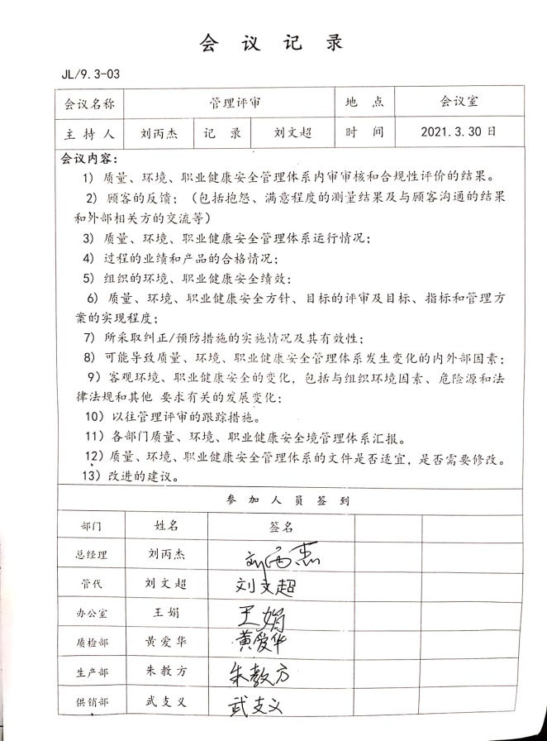
改进 | 10 | 根据公司的战略方向，利用质量方针、质量目标、审核结果、数据分析、管理评审、风险和机遇的应对措施、质量绩效分析和评价，发现改进的机会，采取措施，实施对管理体系的有效性的持续改进。  采取纠正措施，针对顾客投诉、不合格报告、管理评审输出、内审报告、数据分析的输出、顾客满意度、过程和服务测量的结果、绩效的监视和测量等发现的不合格确定并实施纠正措施，实施持续改进。  针对相关方的需求和期望、市场分析结果、数据分析的输出等发现的潜在不合格确定并实施改进措施，实现持续改进。采用过程改进方法，针对过程有效性实施必要的改进。管理评审提出的改进建议项，目前正在实施中。
国家/地方抽查、顾客满意、相关方投诉处理 |  | 公司成立和体系运行以来，未受到上级主管部门有关质量的行政处罚。未发生相关方的投诉。到目前为止没有国家/地方抽查情况。  目前没有相关行政主管部门的检查处罚，在审核现场也未发现抽查、相关方投诉等情况。
验证企业相关资质证明的有效性 |  | 营业执照与提交的一致。
上次审核不符合验证 |  | 上次审核时发现的不符合（8.2合同评审），经现场验证已关闭，整改措施有效。
变更 |  | 无
证书及标志使用 |  | 业务洽谈时出示证书原件，未使用认证标志
暂停恢复 |  | 由于未能及时接受监督审核造成了证书暂停，现已积极接受了监督审核，暂停期间体系运行正常，同意恢复
说明：不符合标注N

